Projeto Interdisciplinar 2023

Modelagem de Análise

Visão de dados

08/02/2023

# Life care

## Modelo de Entidade-Relacionamento

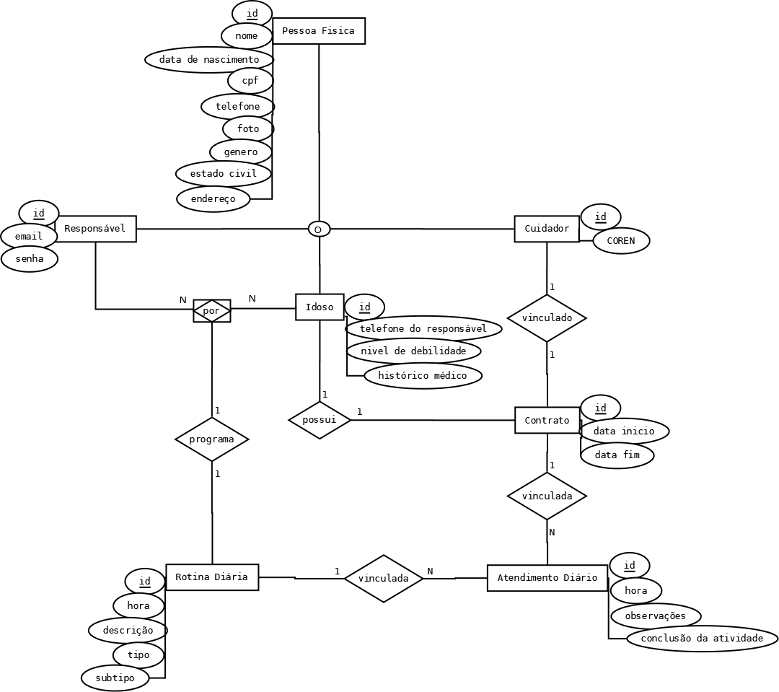

# Aprovação e autoridade para proceder

Aprovamos o projeto como descrito acima e autorizamos a equipe a prosseguir.

|  |  |  |
| --- | --- | --- |
| Nome | Assinatura | Data |
|  |  |  |